Tytuł: Obustronny pierwotny pigmentowany rozrost drobnoguzkowy nadnerczy jako składowa zespołu Carney’a- opis przypadku.
Tytuł skrócony: Opis przypadku zespołu Carney’a.

Autorzy: Dorota Sikorska¹, Lucyna Bednarek-Papierska², Ewa Mojs³, Ewa Makowska³, Marek Ruchała⁴, Włodzimierz Samborski¹
1. Klinika Reumatologii i Rehabilitacji, Uniwersytet Medyczny im. K. Marcinkowskiego w Poznaniu
2. Kliniki Endokrynologii, Centrum Medycznego Kształcenia Podyplomowego w Warszawie.
3. Zakład Psychologii Klinicznej, Uniwersytet Medyczny im. K. Marcinkowskiego w Poznaniu
4. Klinika Endokrynologii, Przemiany Materii i Chorób Wewnętrznych, Uniwersytet Medyczny im. K. Marcinkowskiego w Poznaniu

Autor do korespondencji:
Dorota Sikorska
Klinika Reumatologii i Rehabilitacji, Uniwersytet Medyczny w Poznaniu
e-mial: dorotasikorska@ump.edu.pl
tel. (+ 48) 61 831-02-80
fax. (+48) 61 831-02-44

Abstrakt:
Przedstawiono opis przypadku 20-letniej pacjentki z zespołem Cushing’a, w przebiegu zespołu Carney’a. Zespół Carney’a jest dziedziczony w sposób autosomalny dominujący i wiąże się z występowaniem: pierwotnego pigmentowanego rozrostu drobnoguzkowego nadnerczy, śluzaków skóry i serca, przebarwień na skórze oraz guzów sutka, jąder, jajników, tarczycy czy przysadki mózgowej.

Słowa kluczowe:
Zespół Carney’a, zespół Cushinga, pierwotny pigmentowany rozrost drobnoguzkowy nadnerczy, adrenalektomia

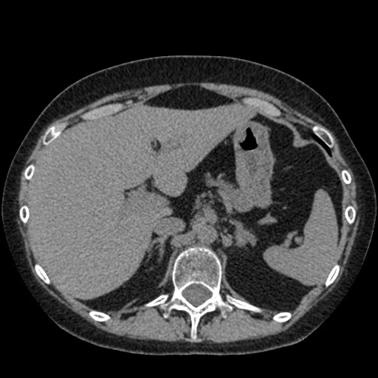

Rycina 1. Guz nadnercza.

